# PRÁCTICA: VLANs

FECHA: 05/06/2024

GRUPO: 7CM2

NOMBRE DEL EQUIPO: Gepetos

Integrantes:

|  |
| --- |
| Torres Abonce Luis Miguel |
| Salazar Carreón Jeshua Jonathan |
|  |

**Configuración de la topología en GNS3**

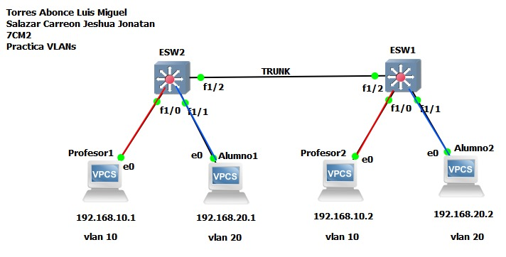

**Tabla de Interfaces IP**

|  |  |  |  |  |  |
| --- | --- | --- | --- | --- | --- |
| Dispositivos | VLAN | Interfaces | Direcciones IP | Mascara de Subred | Perta de enlace predeterminada |
| Profesor 1 | 10 | Ethernet 0 | 192.168.10.1 | 255.255.255.0 | 192.168.10.254 |
| Alumno 1 | 20 | Ethernet 0 | 192.168.20.1 | 255.255.255.0 | 192.168.20.254 |
| Profesor 2 | 10 | Ethernet 0 | 192.168.10.2 | 255.255.255.0 | 192.168.10.254 |
| Alumno 2 | 20 | Ethernet 0 | 192.168.20.2 | 255.255.255.0 | 192.168.20.254 |

**

**Configuración del switch ESW2**

**Pruebas usando Ping**

**De Profesor1 a Alumno1**

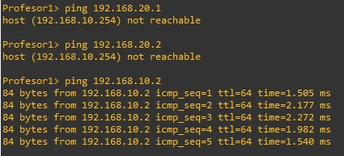

**De Profesor1 a Alumno2**



**De Profesor1 a Profesor2**



**De Alumno1 a Profesor1**

**De Alumno1 a Profesor2**

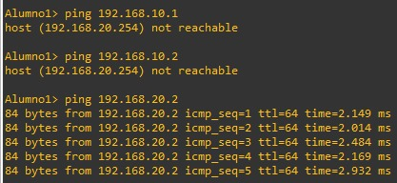

**De Alumno1 a Alumno2**



**Conclusiones**

Torres Abonce Luis Miguel

La práctica demuestra cómo configurar VLANs para segmentar una red física en múltiples redes lógicas, lo que permite una gestión eficiente y segura del tráfico de red. En el ejemplo, se configuran dos VLANs: una para los profesores (VLAN 10) y otra para los alumnos (VLAN 20). Esta segmentación asegura que el tráfico de cada grupo esté aislado, mejorando tanto la seguridad como el rendimiento de la red, ya que el tráfico de difusión y multicast se limita a su propia VLAN.

Salazar Carreon Jeshua Jonatan

La práctica resalta la importancia de configurar enlaces trunk entre switches para que las VLANs puedan extenderse a través de múltiples dispositivos. Esto se logra mediante la configuración de puertos en modo trunk, que permite el transporte de tráfico de múltiples VLANs a través de un solo enlace físico. La verificación del enlace trunk, como se muestra en la práctica, asegura que todas las VLANs configuradas (1, 10, 20) estén correctamente permitidas y activas en los puertos trunk, garantizando una conectividad fluida y eficiente entre las VLANs distribuidas en diferentes switches.